Демонстрационный вариант краевой контрольной работы по математике для 7 класса.
Задание 1. Найдите значение выражения:
(-20+15) : (5-6)=_____________________________________________
Задание 2. Вычислите значение выражения: $\left(-\frac{3}{7}-\frac{5}{14}-\frac{8}{21}\right)∙\frac{3}{14}+\frac{1}{8}$
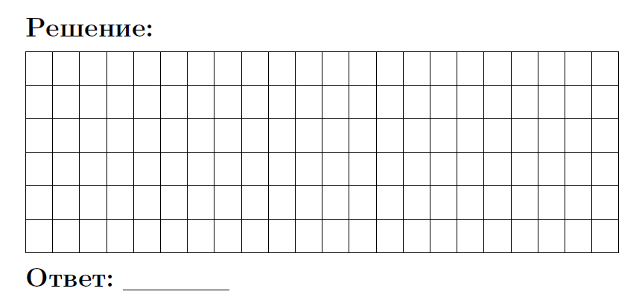
Задание 3. Решите уравнение $6∙\left(2x-3\right)+2∙\left(4-3x\right)=5$. Подробно запишите решение.
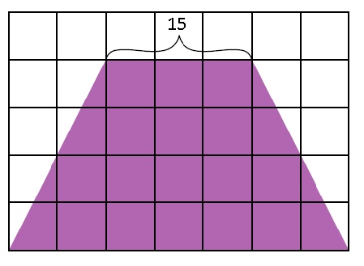
Задание 4. Найдите площадь фигуры, изображенной на клетчатой бумаге. Запишите решение.

Задание 5. Найдите площадь фигуры. Запишите решение.
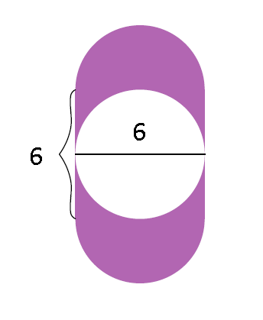

Задание 6. Вычислите удобным способом: $4,8∙2,1+4,8∙3,9$

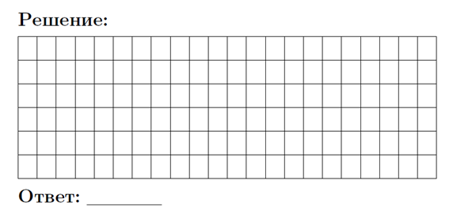
Задание 7. Вычислите удобным способом: $\left(17∙25+3∙15\right):5$
Задание 8. Заполните пропуск в верном равенстве: $k∙\left(4∙7\right)=k∙40∙$
Задание 9. Обведите номера верных утверждений об углах, изображенных на рисунке (на рисунке луч с - это биссектриса угла (аb)).
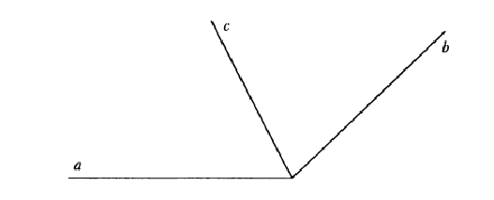
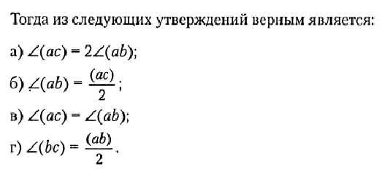

Задание 10. Известно, что АС - биссектриса угла АОВ, причем Тогда:
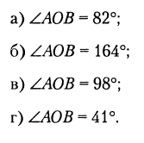

Задание 11. Объясните, почему неверно данное утверждение: «У уравнения (6-х)∙(3+х)∙4∙х=0 нет других корней, кроме 6 и -3».
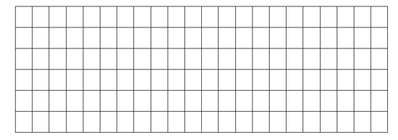

Задание 12. Известно, что сумма цифр многозначного числа равна 9, последняя цифра этого числа 0, а предпоследняя 4. Обведите те числа, на которые всегда делится такое число.
1 2 3 4 5 6 9 12 16 19 20
Задание 13. Найдите объем фигуры.
Ответ запишите в виде выражения.

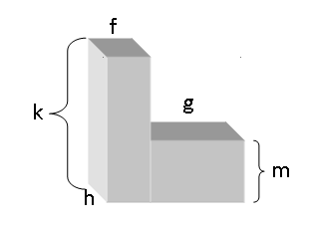
Ответ:________________________________
Задание 14. Составьте уравнение к задаче, взяв за х длину стороны исходного квадрата. Решать уравнение не надо.
Задача: «Одну сторону квадрата увеличили в 3 раза, а другую уменьшили на 5 см. Площадь получившегося прямоугольника 75 кв.см. Какова длина стороны исходного квадрата?»
Ответ: уравнение имеет вид
________________________________
Задание 15. Решите задачу, подробно запишите решение.
Задача: «На машину погрузили 7 одинаковых мешков с мукой и 12 одинаковых мешков с крупой. Масса мешка с мукой в 2 раза больше массы мешка с крупой. Найдите массу мешка с мукой и мешка с крупой, если всего на машину погрузили 780кг.»

Задание 16.
В таблице представлена стоимость работ по покраске потолков. Пользуясь данными, представленными в таблице, определите, какова будет стоимость работ, если площадь потолка 90 м², цвет потолка зеленый и действует сезонная скидка 10%.
Цвет потолка | Цена в рублях за 1кв.метр (в зависимости от площади помещения)
Цвет потолка | До 10кв.м. | От 10-30 | От 31 до 60 | Свыше 60
Белый | 120 | 110 | 80 | 70
Цветной | 140 | 120 | 90 | 80

Задание 17. В таблице даны тарифы на услуги трех фирм такси. Предполагается поездка длительностью 30 минут. Нужно выбрать фирму, в которой заказ будет стоить дешевле всего. Сколько рублей будет стоить этот заказ?
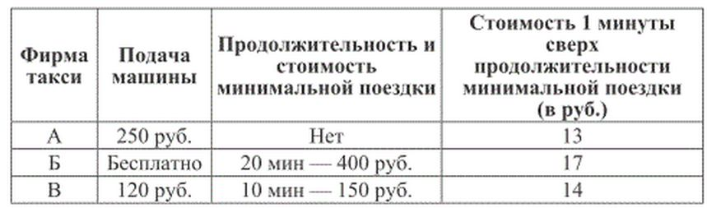
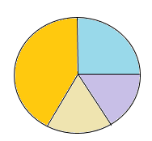
Задание 18. Врачи рекомендуют дневную норму питания распределить на 4 приема: утренний завтрак - 25%, второй завтрак - 15%, обед - 45% и ужин - 15%. Какая из следующих диаграмм показывает это распределение?
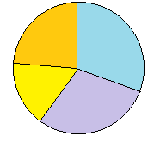
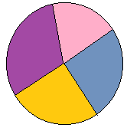
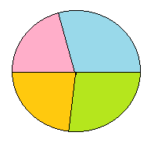

Рис.1 Рис.2 Рис.3 Рис.4
Ответ: диаграмма изображенная на рисунке № _______
Задание 19. Вычислите значение выражения: $\frac{3,5∙2,1:0,7-2,5}{16∙\frac{3}{4}-4}$

Задание 20. На клетчатой бумаге со стороной клеточки 1 см изображен треугольник. Найдите его площадь.
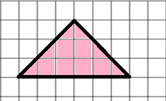
Ответ:__________________
Задание 21. На рисунке изображен прямоугольный треугольник. Найдите площадь треугольника, если сторона одной клеточки 2 см.
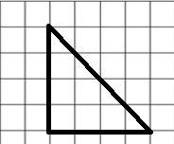

Ответ:__________________

